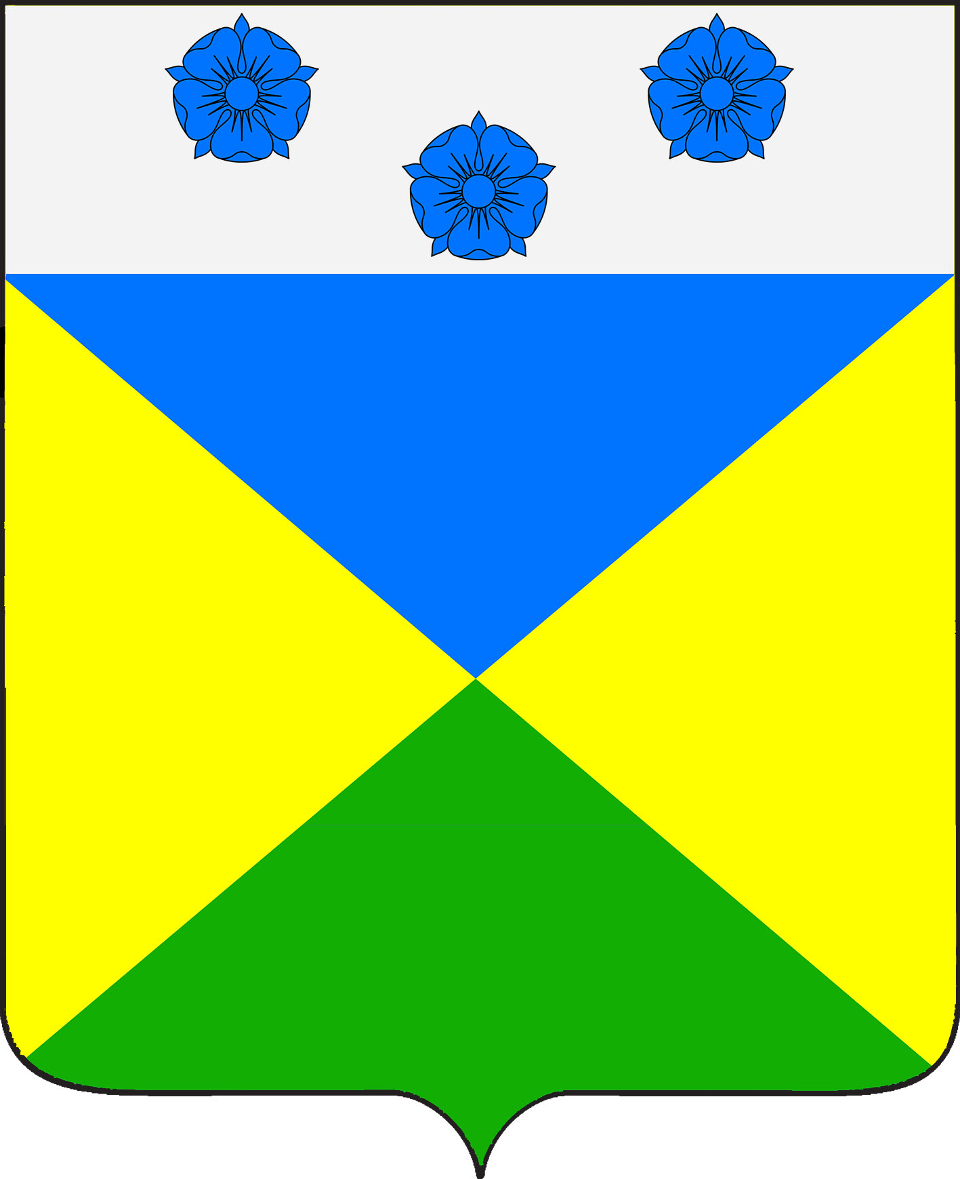

СОВЕТ ОТРАДО-ОЛЬГИНСКОГО СЕЛЬСКОГО ПОСЕЛЕНИЯ
ГУЛЬКЕВИЧСКОГО РАЙОНА

РЕШЕНИЕ

от 18.12.2024 № 24
село Отрадо-Ольгинское

О подведении итогов конкурса на звание
«Лучший орган территориального общественного
самоуправления Отрадо-Ольгинского сельского
поселения Гулькевичского района»

В соответствии с Федеральным законом от 6 октября 2003 г. № 131-ФЗ «Об общих принципах организации местного самоуправления в Российской Федерации», решением Совета Отрадо-Ольгинского сельского поселения Гулькевичского района от 19 мая 2011 г. № 3 «О конкурсе на звание «Лучший орган территориального общественного самоуправления Отрадо-Ольгинского сельского поселения Гулькевичского района», Совет Отрадо-Ольгинского сельского поселения Гулькевичского района р е ш и л:
1. Признать победителем конкурса на звание «Лучший орган территориального общественного самоуправления Отрадо-Ольгинского сельского поселения Гулькевичского района» - ТОС № 1, руководитель Суслова Светлана Васильевна.
2. Наградить руководителя органа территориального общественного самоуправления № 1 Суслову Светлану Васильевну суммой 3 (три) тысячи рублей.
3. Направить настоящее решение и характеристику органа территориального общественного самоуправления, признанного победителем конкурса, в Совет муниципального образования Гулькевичский район для участия в конкурсе на звание «Лучший орган территориального общественного самоуправления муниципального образования Гулькевичский район».
4. Администрации Отрадо-Ольгинского сельского поселения Гулькевичского района опубликовать настоящее решение в общественно-политической газете Гулькевичского района Краснодарского края «В 24 часа» и разместить на сайте Отрадо-Ольгинского сельского поселения Гулькевичского района в информационно-телекоммуникационной сети «Интернет».
5. Контроль за выполнением настоящего решения возложить на депутатскую комиссию Совета Отрадо-Ольгинского сельского поселения Гулькевичского района по социальной политике, здравоохранению, депутатской этике, правам человека, образованию, культуре, спорту и молодежной политике.
6. Решение вступает в силу со дня его подписания.

Председатель Совета
Отрадо-Ольгинского сельского
поселения Гулькевичского района Т.Н. Мавренкова

